Spécial élections au CSE 1er collège des 14 et 15 décembre 2022

Le Métallo
Journal de la CGT PSA Site de Sochaux – Décembre 2022
Voter CGT, c’est voter pour la défense des salariés pour contrer les mauvais coups de la direction.
Ne pas voter c’est comme l’élection présidentielle, si personne ne vote, on se retrouve toujours avec le même qui est élu… et rien ne change jamais ! Avec les conditions de travail qui se dégradent, un atelier digne du moyen-âge, et des « négociations salariales » en dessous de l’inflation (dont certains syndicats semblent se satisfaire), il n’y a qu’un bulletin pour faire entendre notre colère,
Les 14 et 15 décembre 2022, ne t’abstient pas et vote CGT.
Salaire !
Il manque au moins 400 € nets sur la paie !
Les salaires doivent suivre la hausse réelle des prix !
Les H- doivent être payées à 100%
Le 28 septembre, pour l’augmentation des salaires, nous étions plus de 1100 salariés et la décision de nous retrouver après la réunion salaires du 1er décembre a été votée.
Le 1er décembre, les mesures salariales de la direction ont été une insulte car très loin du compte et sous l’inflation officielle.
La CGT a tenu parole en proposant aux salariés de se retrouver pour en discuter collectivement le 7 décembre.
Force est de constater que les paroles de certains se sont envolées… comme l’inflation !


Pour les salariés du 1e collège, les 14 et 15 décembre 2022
Vos candidats 1er collège, CGT titulaires au CSE
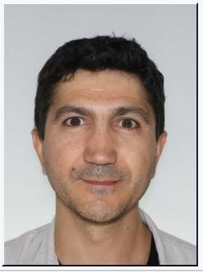 |  | 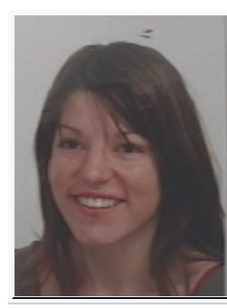 |  | 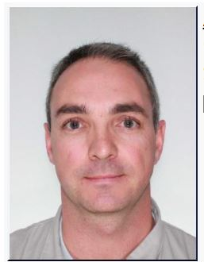 |  | 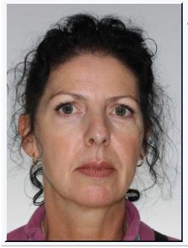 |  | 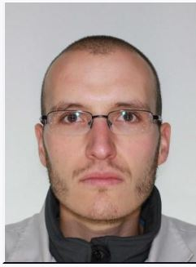 |  | 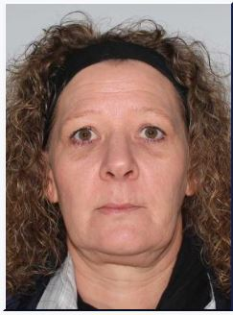
Michel |  | Aurore |  | Anthony |  | Fredérique |  | Vincent |  | Isabelle
TREPPO |  | BOUSSARD |  | RUÉ |  | MORA |  | CHANEAUX |  | VERGON
Ferrage A |  | CPL HJ |  | EMBOUT HJ |  | QCP A |  | QCP Nuit |  | Peinture Nuit
 | 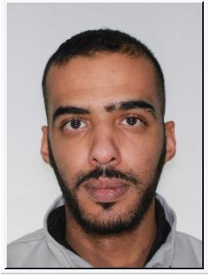 |  | 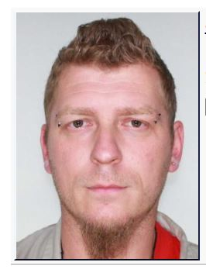 |  | 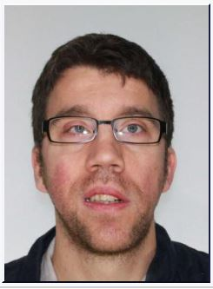 |  | 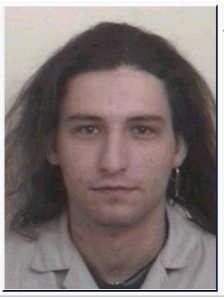 |  | 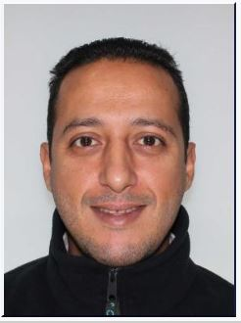
 | Mouad |  | Jérôme |  | Gérald |  | Franck |  | Aziz
 | FASSOUH |  | BOUSSARD |  | JEANNEY |  | DYSLI |  | BELHAJ
 | Montage A |  | QCP HJ |  | EMBOUT A |  | EMBOUT B |  | Ferrage Nuit
 | 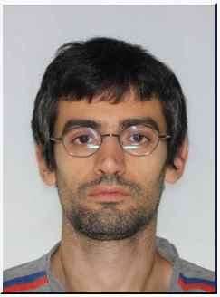 |  | 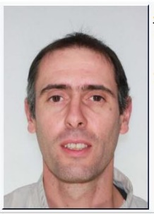 |  | 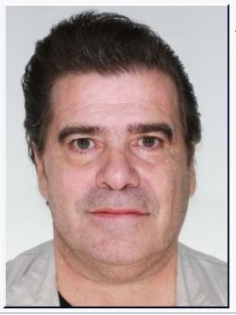 |  | 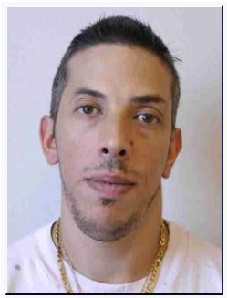 |  | 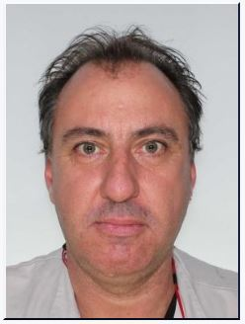
 | Mickael |  | José |  | André |  | Jean-Pierre |  | Éric
 | DAMIENS |  | RODRIGUEZ |  | HUSSLER |  | ROBERT |  | CLAUSSE
 | Montage B |  | Ferrage A |  | CPL Nuit |  | Montage A |  | Ferrage A
Vos candidats 1er collège, CGT suppléants au CSE
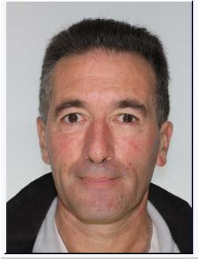 |  |  | 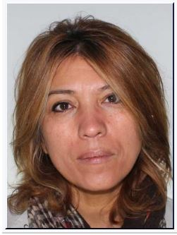 |  | 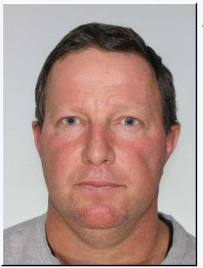 |  |  | 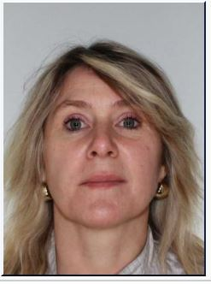 |  |  | 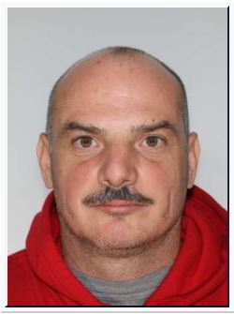 |  |  | 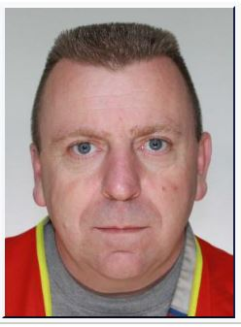
Franck |  |  | Yasemin |  | Laurent |  |  | Agnès |  |  | Christian |  |  | Jean-Pierre
PLAIN |  |  | KAPLAN |  | PARISOT |  |  | POIROT |  |  | SAINTY |  |  | MOREL
Montage B |  |  | Ferrage A |  | Montage A |  |  | Peinture A |  |  | Montage A |  |  | Montage Nuit
 | 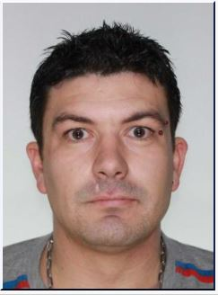 |  |  | 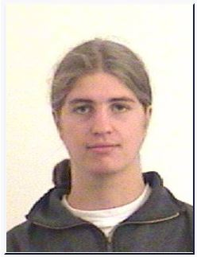 |  |  | 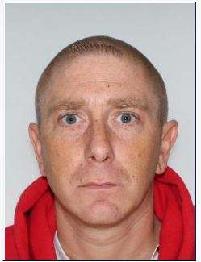 |  |  | 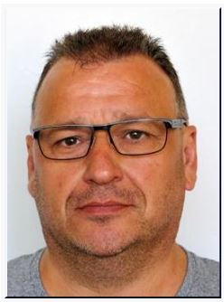 |  |  | 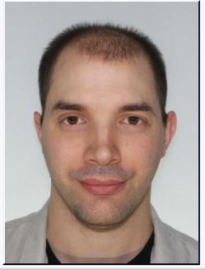
 | David |  |  | Thomas |  |  | Arnaud |  |  | Sébastien |  |  | Yohan
 | MENARD |  |  | SIGWALT |  |  | ROUSSELLE |  |  | THIERRY |  |  | MARTIN
 | EMBOUT B |  |  | Montage B |  |  | Montage A |  |  | Belchamp |  |  | Montage Nuit
 |  | 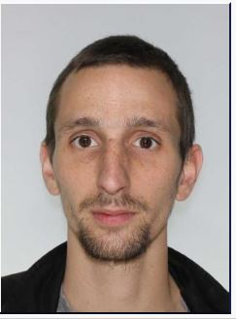 |  |  |  | 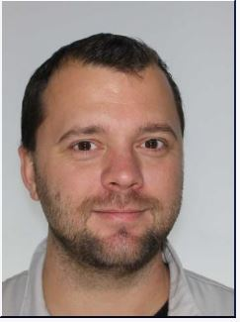 |  |  | 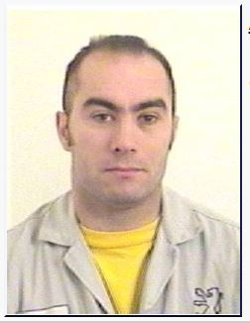 |  |  | 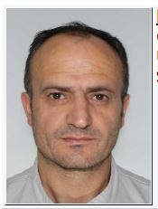
 |  | Alexandre |  |  |  | Stéphane |  |  | Antonio |  |  | Mustafa
 |  | GRISO |  |  |  | BERGANTZ |  |  | MAIA |  |  | OKUMUS
 |  | Montage B |  |  |  | Ferrage A |  |  | Montage A |  |  | Ferrage A
Sanctionnez les attaques de PSA/STELLANTIS
Votez pour la défense de vos intérêts
Votez et faites voter CGT !

Les 14 et 15 décembre 2022

Sanctionnez les conditions de travail actuelles

Pousser les cadences quand nous sommes là au point d’être épuisés, puis, être en H- avec en plus, une perte de salaire, sous n’importe quel prétexte, ne profite qu’à la direction.
Dans les nouveaux ateliers, même le minimum manque : pas assez de WC, notamment pour les femmes, pas assez de chauffage, pauses trop courtes, parkings trop loin, etc.

La direction use et abuse de la précarité, les bénéfices doivent servir à embaucher massivement en CDI pour travailler moins et travailler tous !
La CGT revendique :
- 1 départ une embauche en CDI,
- L’embauche de tous les intérimaires sur tous les sites Stellantis,
- 400€ d’augmentation générale pour tous, avec l’indexation des salaires sur le coût de la vie,
- Une retraite pour tous a 60 ans,
- Une véritable égalité Femme/Homme avec le rattrapage des salaires des Femmes,
- La suppression simple des compteurs de modulation (H+, H-),
- Le paiement à 100% des heures chômées,
- La remise en place de la subrogation en cas de maladie,
- La remise en place de la majoration du samedi à 45%,
- La remise en place de l’ACCAC,
- L’égalité de traitement entre les salariés en CDI, CDD, Intérimaires,
- Des garanties sur l’évolution de carrière,
- La baisse des cadences,
- Des horaires fixes,
- La remise en place des transports collectifs sur tous les horaires,
- Le travail du dimanche doit être exceptionnel et en volontariat,
- La fin des avenants au contrat de travail pour les équipes de nuit et de VSD, que le travail sur l’horaire concerné se fasse tant que l’horaire existe,
- L’augmentation du temps de casse-croûte à 30 minutes.

